2005年普通高等学校招生全国统一考试
理科综合能力测试生物部分（北京卷）

1、下列措施符合保护物种多样性原则的是（ ）
A、为美化城市环境，随意从国外引进多种观赏类植物
B、为保护草场，减少沙化，要杀死所有危害草原的黄鼠
C、将东北虎迁入野生动物园繁育，并进行部分的野外回归实验
D、为控制水葫芦在我国造成的严重灾害，应将其天敌引入我国
- 下列能鉴别野牛草是否为C₄植物的简便方法是（ ）
A、制作叶表皮临时装片，观察气孔大小 B、制作叶横切临时装片，观察叶脉结构
C、分离、测定叶片中各种色素的含量 D、用碘液测定叶片中淀粉的含量
- 结合表中数据，指出下列叙述错误的是
成分  线粒体膜 | 蛋白质  （质量分数／％） | 脂类  （质量分数／％）
外膜 | 52 | 48
内膜 | 76 | 24
A、内膜含有许多与有氧呼吸有关的酶 B、内膜比外膜具有更多的功能
C、内膜、外膜的化学组成大致相同 D、内膜表面积大，导致蛋白质含量高
4、在育种研究中，给普通小麦授以玉米的花粉，出限甲、乙两种受精类型的胚珠：甲胚珠双受精； 乙胚珠卵受精、极核未受精。两种胚珠中的受精卵在发育初期的分裂中，玉米染色体全部丢失。 下列不可能出现的实验结果是（ ）
A、甲胚珠发育成无生活力的种子
B、乙胚珠发育成无胚乳种子
C、甲胚珠中的胚经组织培养，可获得小麦单倍体
D、乙胚珠中的胚经组织培养，可获得小麦单倍体
5、运动员在长跑比赛中，会出现呼吸极度困难、腿酸痛，甚至有不想再跑的念头，但是当听到震耳的“加油”声后，却能加速冲刺，其主要调节过程是（ ）
A、声音→神经系统→心血管活动增强→促进有氧呼吸
B、声音→神经系统→甲状腺素增高→促进无氧呼吸
C、声音→神经系统→甲状腺素增高→促进有氧呼吸
D、声音→神经系统→肾上腺素增高→促进无氧呼吸

30、（22分）蜜蜂是具有社会性行为的昆虫。一个蜂群包括一只蜂王、几只雄蜂和众多工蜂。蜂王专职产卵，雄蜂同蜂王交尾，工蜂负责采集花粉、喂养幼虫、清理蜂房等工作。请回答下列问题：
（1）蜂王、雄蜂和工蜂共同生活，各司其职，这种现象称为____________。
（2）未受精卵发育成雄峰，受精卵发育成雌性的蜂王或工蜂，这表明蜜蜂的性别由_______决定。
（3）研究人员发现了工蜂清理蜂房行为不同的两个蜂群，分别称为“卫生”蜂（会开蜂房盖、能移走死蛹）和“非卫生”蜂（不会开蜂房盖、不能移走死蛹）。为研究工蜂行为的遗传规律，进行如下杂交实验：
P: “非卫生”蜂的蜂王×“卫生”蜂的雄蜂
↓ （配子的染色体数目不减少）
F₁ “非卫生”蜂
测交 _______________×______________的雄蜂
↓
测交后代 “非卫生”蜂 新类型Ⅰ 新类型Ⅱ “卫生”蜂
（25％） （25％） （25％） （25％）
①“非卫生”蜂的工蜂行为是_________（显性／隐性）性状。
② 工蜂清理蜂房的行为是受_______对基因控制的，符合基因的_____________定律。判断依据是________________________________。
③本实验中测交选择了_____________作母本与____________的雄蜂交配。
④测交后代中纯合体的表现型是________________________，新类型Ⅰ的表现型是
______________________。
⑤“卫生”蜂的工蜂会开蜂房盖、能移走死蛹的行为属于__________行为。
31、（20分）某化工厂的污水池中，含有一种有害的、难于降解的有机化合物A。研究人员用化合物A、磷酸盐、镁盐以及微量元素配制的培养基，成功地筛选到能高效降解化合物A的细菌（目的菌）。实验的主要步骤如图所示。请分析回答问题：
（1）培养基中加入化合物A的目的是筛选______________，这种培养基属于__________培养基。
（2）“目的菌”生长所需的氮源和碳源是来自培养基中的_______________，实验需要振荡培养，由此推测“目的菌”的代谢类型是__________。
（3）培养若干天后，应选择培养瓶中化合物A含量_________的培养液，接入新的培养液中连续培养，使“目的菌”的数量______________。
（4）转为固体培养时，常采用_____________的方法接种，获得单菌落后继续筛选。
（5）若研究“目的菌”的生长规律，将单个菌落进行液体培养，可采用_____________的方法进行计数，以时间为横坐标，以_____________________为纵坐标，绘制生长曲线。
（6）实验结束后，使用过的培养基应该进行_____________处理后，才能倒掉。
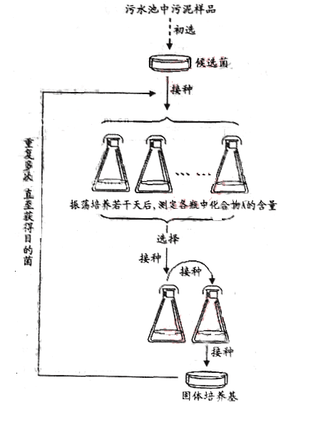

参考答案
1—5 C、B、D、B、A
30、（1）种内互助
（2）染色体数目
（3）①显性
②两 自由组合 测交后代四种表现型比例相等
③F₁代的蜂王 “卫生”蜂
④会开蜂房盖、能移走死蛹 会开蜂房盖、不能移走死蛹（或不会开蜂房盖、能移走死蛹）
⑤本能
31、（1）目的菌 选择
（2）化合物A 异养需氧型
（3）减少 增加
（4）划线
（5）定期取样 细菌数目的对数
（6）灭菌

